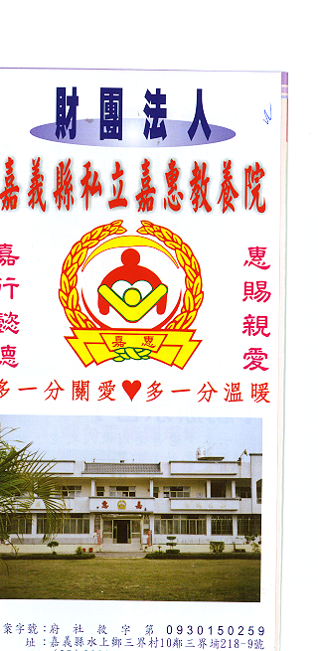
財 團 法 人 嘉 義 縣 私 立 嘉 惠 教 養 院
物 品 捐 贈 明 細 103年10月份
捐款者 | 物品 | 收據  編號 | 捐款者 | 物品 | 收據  編號 | 捐款者 | 物品 | 收據  編號
蘭○園素食坊顧客 | 二手衣物一批 | 008246 | 黃○妃 | 食材物資 | 008260 | 天○寶宮妙修堂 | 白米4包、餅乾1袋 | 008274
增○寶塔 | 白米57公斤、麵3箱 | 008247 | 翁○重 | 食材物資 | 008261 | 吳○晏 | 食材1份 | 008275
開○宮 | 白米180公斤 | 008248 | 游○茹 | 食材物資 | 008262 | 張○富 | 食材1份 | 008276
方○文 | 白米1斗 | 008249 | 臧○恆 | 食材物資 | 008263 | 楊○文 | 食材2份 | 008277
黃○ | 白米2斗 | 008250 | 臧○佳 | 食材物資 | 008264 | 陳○圻 | 食材10包 | 008278
游○色 | 衣服6箱 | 008251 | 曾○秋 | 食材物資 | 008265 | 黃○誼 | 食材10包 | 008279
詹○正 | 白米120公斤 | 008252 | 劉○菁 | 食材物資 | 008266 | 善○人士 | 白米1680公斤 | 008280
作廢 | 作廢 | 008253 | 覺○蓓 | 食材物資 | 008267 | 蔡○燕 | 白米270公斤 | 008281
黃○淑慎 | 白米10斗 | 008254 | 吳○融 | 食材物資 | 008268 | 圓○院 | 食品一批 | 008282
保○宮 | 便當10個、素粽24粒 | 008255 | 林○華 | 白米5斗 | 008269 | 天○宮 | 白米2包 | 008283
天○宮 | 水果貢品各一批 | 008256 | 李○明、林○月 | 白米5斗 | 008270 | 王○ | 食材 | 008284
玉○宮 | 麵360小包 | 008257 | 李○盆 | 白米50斤 | 008271 | 謝○政 | 食材 | 008285
陳○廷 | 食材物資 | 008258 | 李○峰 | 白米60公斤 | 008272 | 蕭○苗 | 食材 | 008286
黃○琪 | 食材物資 | 008259 | 劉○妙 | 食材1份 | 008273 | 林○賜 | 食材 | 008287
※因應個資法捐款人不會公開全名，若同意或需要全名徵信者請與本院聯繫，如有不周地方，請見諒!!
財 團 法 人 嘉 義 縣 私 立 嘉 惠 教 養 院
物 品 捐 贈 明 細 103年10月份
捐款者 | 物品 | 收據  編號 | 捐款者 | 物品 | 收據  編號 | 捐款者 | 物品 | 收據  編號
莊○華 | 食材 | 008288 | 黃○雅 | 衣物一箱 | 008302 | 周○滿 | 食材 | 008316
林○銘 | 食材 | 008289 | 溪○慈覺堂 | 白米10袋、王子麵10箱 | 008303 | 王○毅 | 食材 | 008317
李○潔 | 食材 | 008290 | 許○珍 | 白米10公斤 | 008304 | 葉○瑄 | 食材 | 008318
亞○工業股份有限公司 | 食材 | 008291 | 黃○金美 | 白米10公斤 | 008305 | 陳○廷 | 食材 | 008319
蘇○淳 | 食材 | 008292 | 光○美容國際有限公司 | 物資一批 | 008306 | 邱○捷 | 食材 | 008320
地○庵 | 白米210公斤 | 008293 | 葉○維、江○錩、謝○豐、謝○元 | 白米3包 | 008307 | 楊○儒 | 食材 | 008321
林○美 | 燕窩1盒、燕窩酵素1盒 | 008294 | 保○宮 | 便當7個、飯糰14個、麵14包 | 008308 | 羅○嘉 | 食材 | 008322
林○盛、林○花 | 雞肉5支 | 008295 | 林○安、林○敬 | 白米30公斤 | 008309 | 林○惠 | 食材 | 008323
碧○寺 | 白米2000台斤 | 008296 | 江○燕 | 食材 | 008310 | 沈○玲 | 食材 | 008324
高○市明燈慈善會 | 白米6包、醬油1箱、食用油1箱 | 008297 | 黃○米 | 食材 | 008311 | 許○凱 | 食材 | 008325
寶○立善功德會 | 肉鬆15包、炒麵1箱 | 008298 | 邱○毓 | 食材 | 008312 | 鄭○蘭 | 食材 | 008326
曾○程 | 白米4斗 | 008299 | 黃○容 | 食材 | 008313 | 黃○媗 | 食材 | 008327
阿○薦善堂 | 白米40斗、洗髮精15罐 | 008300 | 陳○珊 | 食材 | 008314 | C○Lover 婚禮顧問工作室 | 食材 | 008328
妙○首十方緣 | 衛生紙36袋 | 008301 | 陳○忠 | 食材 | 008315 | 金○股份有限公司 | 麥片10箱 | 008329
※因應個資法捐款人不會公開全名，若同意或需要全名徵信者請與本院聯繫，如有不周地方，請見諒!!
財 團 法 人 嘉 義 縣 私 立 嘉 惠 教 養 院
物 品 捐 贈 明 細 103年10月份
捐款者 | 物品 | 收據  編號 | 捐款者 | 物品 | 收據  編號 | 捐款者 | 物品 | 收據  編號
作廢 | 作廢 | 008330
尚○企業社 | 白米76公斤 | 008331
葉○如 | 洗衣粉5箱 | 008332
陳○廷 | 食品 | 008333
賴○惠 | 白米2斗 | 008334
※因應個資法捐款人不會公開全名，若同意或需要全名徵信者請與本院聯繫，如有不周地方，請見諒!!

